附件5
首届“湖北慈善奖”爱心捐赠企业申报表
一、候选企业基本信息
候选企业基本信息
企业名称：湖北亿钧耀能新材股份公司
企业性质：（请在相对应的选项中划“√”，单选）
□ 国有及国有控股企业 ☑ 民营企业 □ 港澳台及外资企业 □ 其他 （请注明）
企业总部所在省份和城市：湖北省荆州市
所属行业：（请在对应的选项中划“√”，可多选）
□ 教育 □ 采矿业 □ 制造业 □ 建筑业 □ 金融业 ☑ 制造业
□ 房地产业 □ 国际组织 □ 农林牧渔业 □ 批发零售业 □ 住宿餐饮业
□ 租赁和商务服务业 □ 文化、体育和娱乐业 □ 公共管理和社会组织
□ 居民服务和其他服务业 □ 交通运输、仓储和邮政业 □ 水利、环境和公共设施管理业
□ 卫生、社会保障和社会福利业 □ 信息传输、计算机服务和软件业
□ 电力、燃气及水的生产和供应业 □ 科学研究、技术服务和地质勘查业
员工规模：（请在相对应的选项中划“√”，单选）
- 500人以下 □ 501-1000人 ☑ 1001人-2000人 □ 2001人-5000人 □5000人以上
企业法定代表人：李传兵 | 法定代表人工作职务：董事长
法定代表人身份证号：42242119600428863X
2022年度企业利润（万元）：12101 | 企业网址：www.yijunglass.com
统一社会信用代码：914210007570078889 | 上级主管单位：荆州经济技术开发区管委会
企业联系人信息
联系人姓名：段晓颖 |  | 联系人职务：安全环保科科长
联系人电话：18107164855 |  | 联系人电子邮箱：542256906@qq.com
联系人通信地址：荆州市东方大道52号 |  | 联系人邮编：434000
二、企业捐赠和志愿服务信息
2018年至2022年捐赠总额 430 万元
其中：捐赠现金及有价证券 430 万元，捐赠物资折价 30 万元
历年累计捐赠总额 667 万元
其中：捐赠现金及有价证券 667 万元，捐赠物资折价 30 万元
2018年至2022年企业志愿服务 0 人次 志愿服务时间 0 小时
捐赠  时间 | 捐赠现金和有价证券  （万元） | 捐赠物资折价（万元） | 接收方名称 | 捐赠用途或  项目名称 | 是否  减免税 | 凭证编号
2020-1-29 | 30 | 0 | 荆州经济技术开发区社会事务管理局 | 抗击新型冠状病毒 | 全部减免税
2020-1-31 | 100 | 0 | 荆州市红十字会 | 抗击新型冠状病毒 | 全部减免税
2021-4-12 | 300 | 0 | 洪湖市慈善总会 | 修建小学 | 全部减免税 | NO0006704915（湖北省公益事业捐赠统一票据）
填报说明：
1.捐赠时间范围为2018年1月1日---2022年12月31日；捐赠日期格式按照此样例：2021-01-01。
2.表内所有价值量均以人民币计量，按标明计量单位填写。外币依据当时汇率折换成人民币。
3.捐赠用途或项目名称：填写其中一项即可。
4.是否减免税：请根据候选企业捐赠的实际情况从“全部减免税”、“部分减免税”、“全部未减免税”、“不详”中选一进行填写。
5.此表可根据需要加页。
三、企业慈善战略和行为
企业参与慈善事业年限 7 年
企业是否有企业社会责任部门（CSR部门）：
- 有社会责任部门（CSR部门）
☑没有专属部门，属 行政管理 部门分管（请填写名称）
企业（机构）是否成立基金会：
□ 是 （请填写名称和规模） ☑ 否
企业（机构）是否设立专项基金：
□ 是 （请填写名称和规模） ☑ 否
企业与慈善组织合作开展慈善活动简要情况： 根据需要进行慈善捐赠
企业发挥其优势和特长，支持慈善活动简要情况： 发挥企业社会价值，回馈社会
四、主要贡献事迹及近五年内所获荣誉
主要慈善贡献及事迹（1.文字简练、重点突出，字数不超过2000字；2.有故事情节的需详述；3.可从候选企业的捐赠额度、慈善专业度、持续性、员工参与度等方面介绍；4.可根据内容自行加页。）
湖北亿钧耀能新材股份公司多年来坚持“以人为本”，以安全生产、绿色发展、提高效益、做大做强为重点，先后荣获“荆州市五一劳动奖”、“全国工人先锋号”、“安全生产先进单位”、“守合同重信用企业”、“湖北省劳动关系和谐企业”、“绿色工厂”等荣誉称号，同时董事长李传兵先生也多次被推选为人大代表，曾获得“特色社会主义建设者”、“荆州市工业兴市高质量发展先进个人”等称号。这些年在董事长李传兵同志的带领下，关注社会公益事业，为慈善总会、红十字会和灾区捐款捐物数十次，价值70余万，还为家乡洪湖修桥修路捐款100多万，2020年初的疫情期间也为助力奋斗在一线的医护人员向荆州市红十字协会捐款130万元，同时2021年为董事长家乡捐款300万修建小学。
在董事长的带动下，我司员工积极关注慈善事业，多次参与无偿献血、慈善捐助等公益事业，自2016年以来，我司年年不断开展献血活动，平均每年安排不少于60人次的献血工作，最高人次达百人。在公司的大力宣扬下，我司职工干部积极参与，每次活动中，都有员工自告奋勇报名。不仅如此，为保证采血过程中的安全措施，公司邀请血站专家对献血员工开展相关知识讲座，到场人次达千余人，这样的讲座不仅加强了我司干部员工对无偿献血的深刻了解，更是加深了员工对公司价值观的认同。
2022年我司员工何宜尊突发脑淤血入院，他的家人心急如焚，但高昂的医疗费用让他们的家庭入不敷出，公司员工在了解到后自发开始捐赠，筹集到医疗费用5.6万元，全部交于何宜尊家人用于治疗。正是这次捐赠，让公司每位员工发现，个体的力量是渺小的，但是水滴石穿，积少成多，正如奔腾的大海是由无数浪花汇聚而成的一样，只要每一个个体都奉献自己的一份哎，慈善公益事业的基石就永远矗立。
所获主要荣誉（按照时间由近及远的顺序填写；如2018至今，曾获各级政府颁发的慈善奖项，请列明所获奖项和主办部门）
无
相关新闻报道链接（报道链接不超过10条，此表可根据实际情况自行加页或另附文件。）
https://www.redcross.org.cn/html/2020-12/75859.html为新冠肺炎疫情防控工作作出突出贡献的捐赠人名单—中国红十字奉献奖章

五、推荐单位评语
注：字数控制在500字之内。
六、在单位内部公示情况
包括公示时间、公示范围、公示结果等情况（请提供公示的照片或官网链接）。
2023年6月5日-6月9日（5个工作日）
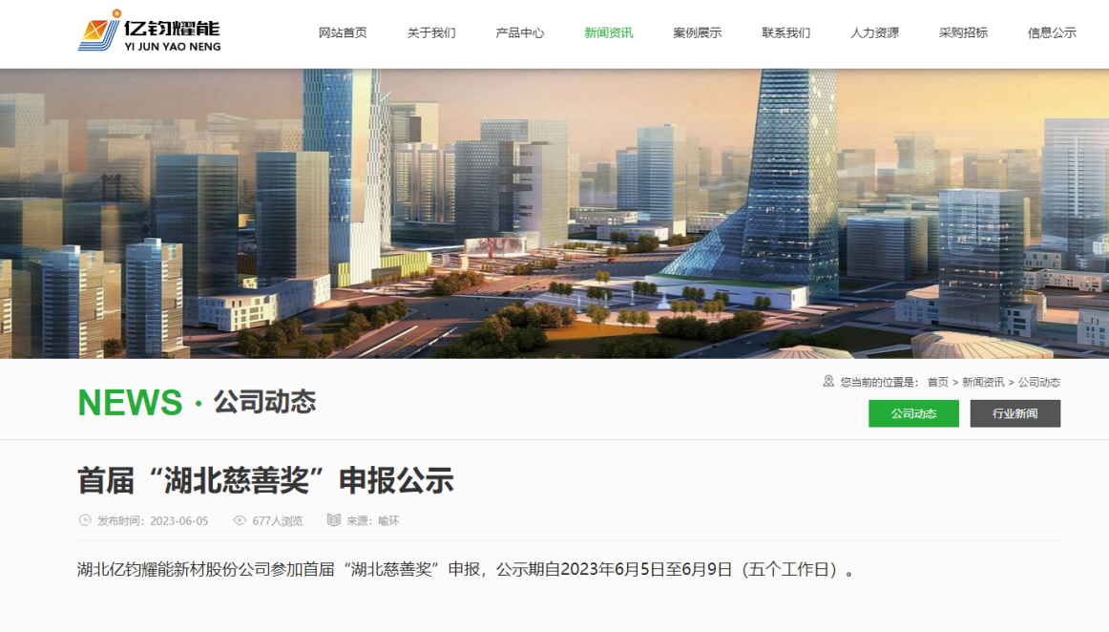
七、证明材料清单
1.必须提供：企业捐赠凭证，含捐赠收据、捐赠合同、捐赠协议书（复印件或扫描件）。
2.必须提供：企业照片和企业Logo。其中，企业照片不少于5张，格式为JPEG格式，单张照片大于1M；企业Logo请提供矢量图格式。
3.可选提供：媒体报道、所获荣誉、企业近年社会责任报告或可持续发展报告、慈善战略规划或慈善捐赠和活动相关文案、媒体报道材料 、相关音像资料（光盘或视频文件）等。
以上证明材料，提供纸质材料及电子版本。电子版压缩包按照“候选企业+名字”命名打包。
八、承诺、意见
申报企业  承诺 | 本企业自愿参加“湖北慈善奖”评选，保证所提供材料真实、准确，依法承担相应责任和后果。  盖 章  年 月 日
县级推荐  意 见 | 民政局意见：  盖 章  年 月 日 | 人社局意见：  盖 章  年 月 日 | 县政府意见：  盖 章  年 月 日
市州级  推荐意见 | 民政局意见：  盖 章  年 月 日 | 人社局意见：  盖 章  年 月 日 | 市州政府意见：  盖 章  年 月 日
省人社厅 省民政厅  审核意见 | 盖 章 盖 章  年 月 日 年 月 日
省政府  审批意见 | 盖 章  年 月 日

